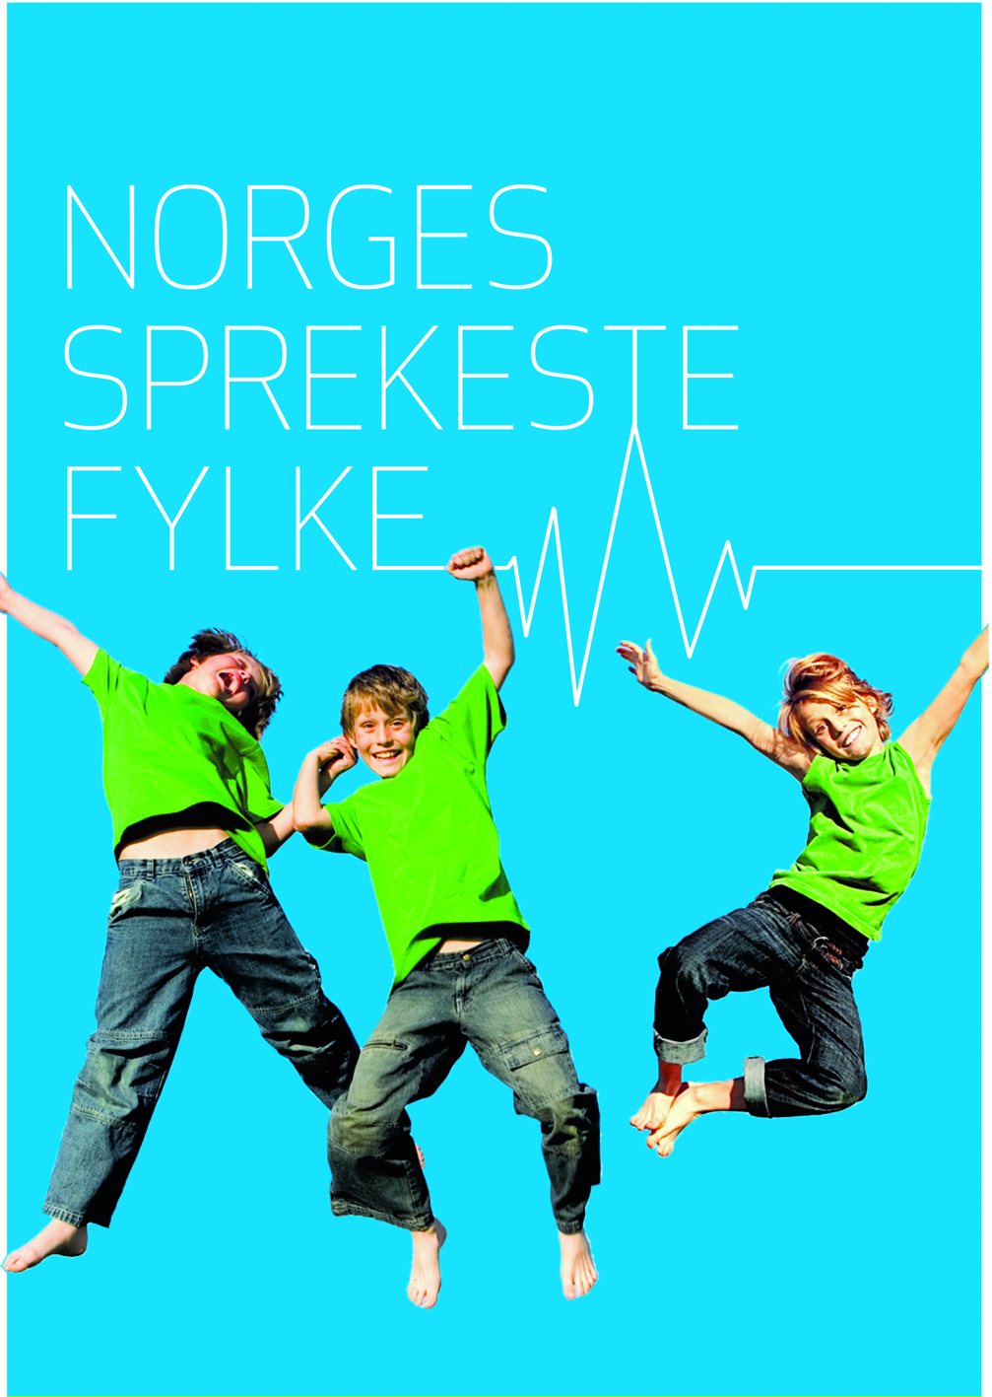
SPREK HØST
BLI MED PÅ
NORGES SPREKESTE FYLKES
SPREKE HØSTKAMPANJE 2013
og bidra til at DITT idrettslag, bedriftsidrettslag, din kommune eller forening blir NORD - TRØNDELAGS SPREKESTE !
SPREK HØST kampanjen er i regi av Nord – Trøndelag idrettskrets og Nord – Trøndelag, Norges sprekeste fylke!
Kampanjen er åpen for ALLE, men for å bli registrert deltager må du være knyttet til et idrettslag, bedriftsidrettslag, 4H eller Norske Kvinners Sanitetsforening.
Deltagelse og aktivitet registreres på WWW.norgessprekeste.no
I nettkonkurransen kan du følge med hvordan det går. Du kan sammenligne innsatsen din med andre. Registreringen fungerer fint som en treningsdagbok.
KAMPANJEPERIODEN VARER FRA 1. OKTOBER TIL 15.NOVEMBER
Premiering
Konkurranseregler
Alle som deltar i konkurransen sanker poeng for sitt lag eller forening.
30 minutter fysisk aktivitet gir 1 poeng. En registrering pr. dag.
Premiering
Alle lag/foreninger som deltar er med i trekningen av en aktivtetspakke verdi kr. 10 000,-
Hvordan registrere seg:
For å registrere deg går du inn på www.norgessprekeste.no
På hovedsiden vil du finne påloggingsinformasjon med navn og e – post. Deretter vil du motta en e – post hvor du finner brukernavn og passord som du benytter til nettregistreringen.
Logg deretter inn på «din profil» og skriv inn opplysninger om deg selv, hvilket lag, kommune eller forening du representerer.
Når kan du registrere deg:
Aktivitetsregistreringen starter 1. oktober og registreringen skjer fortløpende under mosjonskampanjen.
Husk å registrere alle aktiviteter innen 15.november kl.23.59!
Bli fan av Norges Sprekeste Fylke på Facebook:
www.facebook.com
Skriv Norges Sprekeste Fylke i søkefeltet, og du kommer direkte til mosjonskampanjens Facebook – side.
Ta bilde av trimaktiviteten din og tagg dine Instram – bilder med #norgessprekeste og få ditt bilde på hjemmesiden.
Spørsmål
Ta kontakt på telefon 91145664 / 741 00100 eller mariann.melhus@idrettsforbundet.no
Lykke til !
En sprek hilsen
Nord - Trøndelag Idrettskrets
Aktiv medspiller og samarbeidspartner

